Комплект оценочных материалов
«Термическая резка»

Задания закрытого типа

Задания закрытого типа на выбор правильного ответа

1. Выберите один правильный ответ
Что такое термическая резка?
А) Процесс соединения металла путем нагрева и давления
Б) Процесс разрушения металла путем механического воздействия
В) Процесс разделения металла с использованием высокой температуры
Г) Процесс плавления металла для изменения формы
Правильный ответ: В
Компетенции (индикаторы) ПК-1 (ПК-1.2)

2. Выберите один правильный ответ
Какие газы используются в процессе газовой резки?
А) Кислород и ацетилен
Б) Аргон и гелий
В) Водород и азот
Г) Углекислый газ и кислород
Правильный ответ: А
Компетенции (индикаторы): ПК-1 (ПК-1.2)

3. Выберите один правильный ответ
Какой тип оборудования используется для кислородной резки?
А) Плазмотрон
Б) Лазерный резак
В) Горелка
Г) Гидроабразивный станок
Правильный ответ: В
Компетенции (индикаторы): ПК-1 (ПК-1.2)

4. Выберите один правильный ответ
Какие факторы влияют на качество реза при плазменной резке?
А) Скорость подачи газа
Б) Напряжение дуги
В) Расстояние между электродом и металлом
Г) Все вышеперечисленные факторы
Правильный ответ: Г
Компетенции (индикаторы): ПК-1 (ПК-1.2)

5. Выберите один правильный ответ
Какое основное преимущество лазерной резки перед традиционной газовой резкой?
А) Более высокая скорость резки
Б) Меньшая ширина реза
В) Возможность резки сложных форм
Г) Все вышеперечисленное
Правильный ответ: Г
Компетенции (индикаторы): ПК-1 (ПК-1.2)

6. Выберите один правильный ответ
В каком диапазоне температур работает плазма при плазменной резке?
А) 5000-10000 °C
Б) 15000-20000 °C
В) 25000-30000 °C
Г) 35000-40000 °C
Правильный ответ: В
Компетенции (индикаторы): ПК-1 (ПК-1.2)

Задания закрытого типа на установление соответствия

1. Установите соответствие схематического изображения оборудования и его названия.
Название |  | Схематическое изображение
1) | Воздушно-дуговая резка | А) | 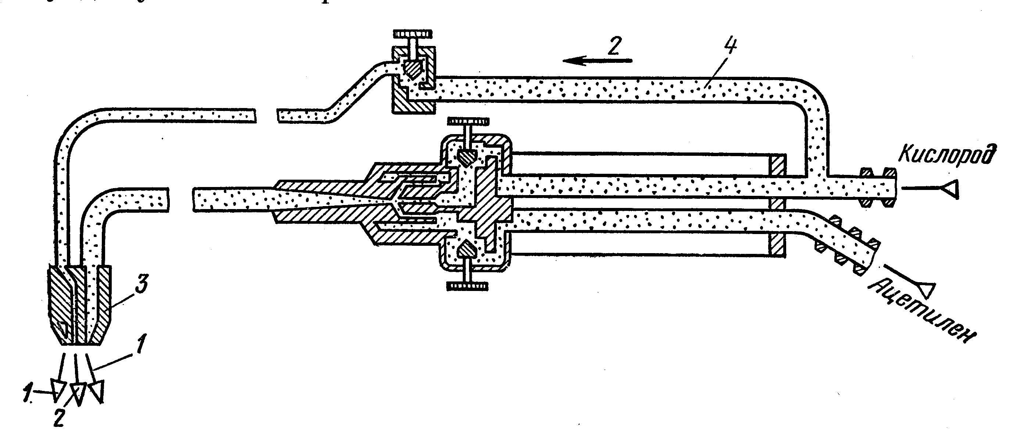
2) | Лазерная резка | Б) | 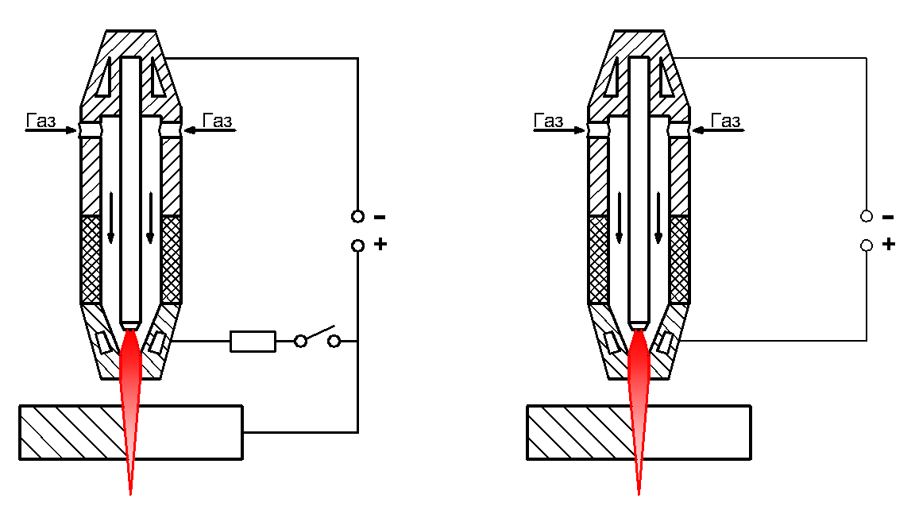
3) | Ацетиленокислородная резка | В) | 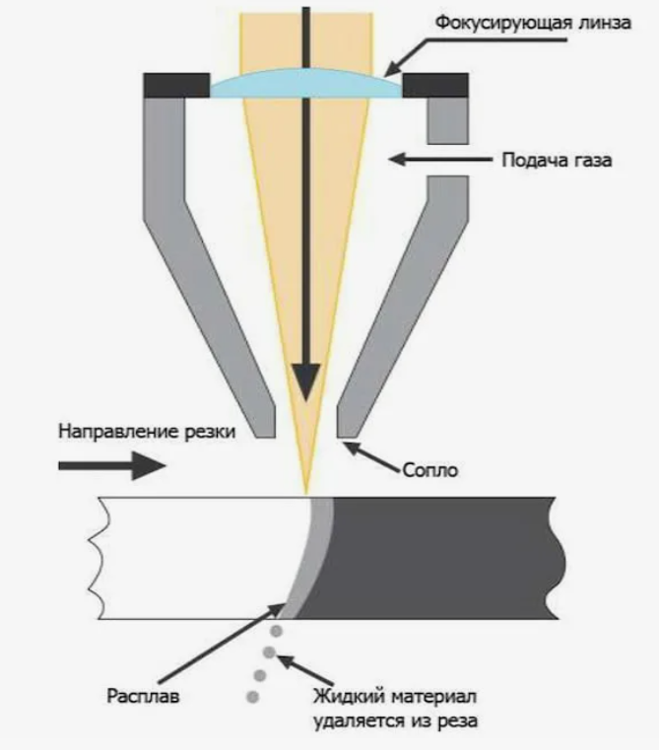
4) | Плазменная резка | Г) | 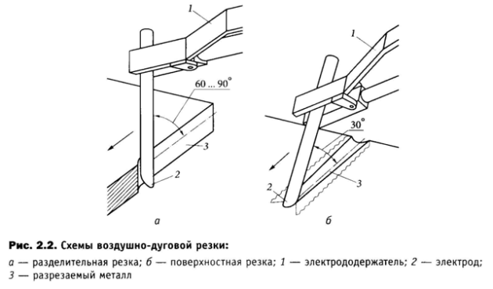

Правильный ответ: 1-Г, 2-В, 3-А, 4-Б

Компетенции (индикаторы): ПК-1 (ПК-1.2)

2. Установите соответствие между позициями на схеме и их названием.
Описание | Изображение
1) Источник питания | 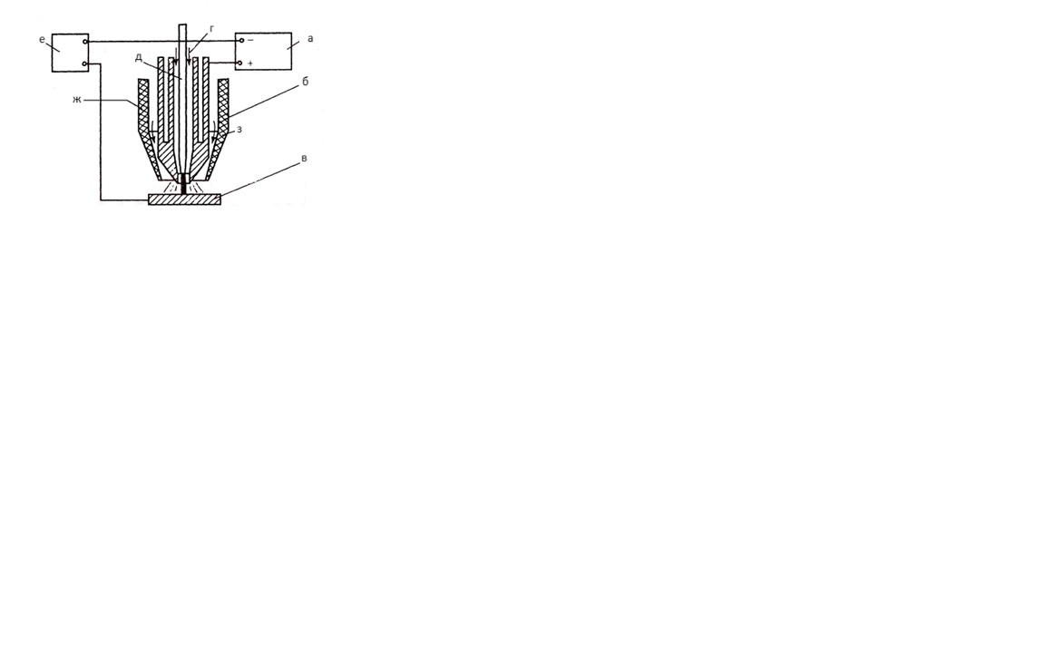
2) Медное водоохлаждаемое сопло
3) Электрод
4) Плазмообразующий газ
5) Защитный газ
6) Изделие
7) Керамическое сопло
8) Малоамперный источник питания постоянного тока
Правильный ответ: 1-Е, 2-Ж, 3-Д, 4-Г,5-З, 6-В, 7-Б, 8-А

Компетенции (индикаторы): ПК-1 (ПК-1.2)

3. Установите соответствие между цветом газовых баллонов и их назначением.
Назначения |  | Цвет баллона
1) | Для хранения горючих газов | А) | Баллон серого цвета;
2) | Для хранения азота | Б) | Баллон белого цвета;
3) | Для хранения кислорода | В) | Баллон красного цвета;
4) | Для хранения углекислоты | Г) | Баллон голубого цвета;
5) | Для хранения ацетилена | Д) | Баллон черного цвета
6) | Для хранения аргона | Е) | Баллон зеленого цвета
Правильный ответ: 1-В, 2-Е, 3-Г, 4-Д, 5-Б, 6-А

Компетенции (индикаторы): ПК-1 (ПК-1.2)

4. Установите соответствие между позициями на чертеже и их названием.
Описание | Изображение
1) Выходной канал инжектора | 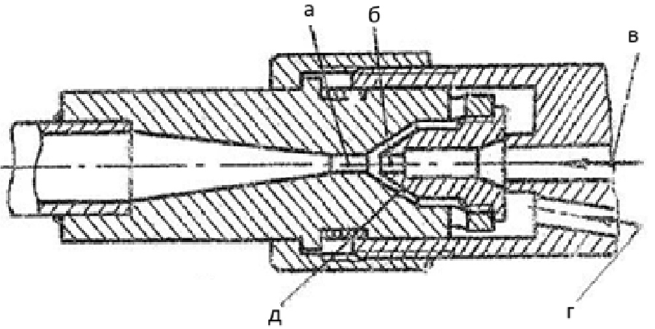
2) Кислород
3) Канал смешения газов
4) Зазор
5) Ацетилен
Правильный ответ: 1-Б, 2-В, 3-А, 4-Д, 5-Г
Компетенции (индикаторы): ПК-1 (ПК-1.2)

Задания закрытого типа на установление правильной последовательности

1. Установите правильную последовательность газокислородной:

А) Зажигание газового пламени

Б) Подготовка газового резака

В) Прогрев края металла

Г) Ведение резака в сторону реза

Д) Подача струи кислорода

Е) Завершение процесса резки

Ж) Перекрывают режущий кислород

И) Отключают регулирующий кислород и, в последнюю очередь, пропан
Правильный ответ: Б, А, В, Д, Г, Е, Ж, И
Компетенции (индикаторы): ПК-1 (ПК-1.2)

2. Установите правильную последовательность работы газового редуктора:

А) Потребление газа подключённым оборудованием

Б) Растяжение мембраны

В) Заполнение камеры высокого давления (КВД)

Г) Поступление пропана в камеру низкого давления (КНД)

Д) Увеличение давления в КНД
Правильный ответ: В, Б, Г, Д, А
Компетенции (индикаторы): ПК-1 (ПК-1.2)

3. Установите правильную последовательность работы с кислородным копьем:
А) Подают кислород на рабочий конец копья
Б) Рабочий конец копья нагревают до температуры 1350-1400°С с помощью постороннего источника нагрева
В) Углубляют рабочий конец копья в материал
Г) Повышают давление кислорода
Д) После воспламенения копья посторонний источник нагрева убирают
Е) Копье прижимают к поверхности прожигаемого материала
Ж) Делают поступательные движения.
З) Образуемые шлаки выносятся давлением в зазор между трубкой копья и стенкой прожигаемого отверстия

Правильный ответ: Б, Д, А, Е, В, Г, Ж, З
Компетенции (индикаторы): ПК-1 (ПК-1.2)

4. Выберите правильную последовательность лазерной резки:

А) Процесс резки

Б) Размещение материала

В) Контроль качества

Г) Обработка после резки

Д) Настройка машины
Правильный ответ: Д, Б, А, Г, В
Компетенции (индикаторы): ПК-1 (ПК-1.2)

Задания открытого типа

Задания открытого типа на дополнение

Вставить пропущенное слово

1. Лазерная резка – это процесс разделения металлических листов и деталей с использованием направленного лазерного луча __________мощности.

Правильный ответ: высокой

Компетенции (индикаторы): ПК-1 (ПК-1.2)

2 Плазменная резка – вид плазменной обработки материалов, при котором в качестве режущего инструмента используется _________________.

Правильный ответ: плазменная дуга

Компетенции (индикаторы): ПК-1 (ПК-1.2)

3. Воздушно-дуговая резка – технология обработки металлов, при которой металл расплавляют электрической дугой. Расплавленный металл выдувается______________________.

Правильный ответ: потоком сжатого воздуха

Компетенции (индикаторы): ПК-1 (ПК-1.2)

4. ____________ в процессе резки – это явление, когда верхние слои металла окисляются и выносятся кислородной струёй раньше, чем нижние. В результате даже при строго вертикальном направлении струи происходит отклонение передней грани реза от вертикали.

Правильный ответ: Отставание

Компетенции (индикаторы): ПК-1 (ПК-1.2)

Закончите определение

5. Пакетная резка металла – процесс, при котором разрезаемые листы собирают в пакет и разрезают _____________________.
Правильный ответ: за один проход
Компетенции (индикаторы): ПК-1 (ПК-1.2)

Задания открытого типа с кратким свободным ответом

Дайте ответ на вопрос

1. Для чего при газотермической резке используют редукторы?

Правильный ответ: для понижения и регулирования давления газа

Компетенции (индикаторы): ПК-1 (ПК-1.2)

2. Как называется не закрашенный участок на корпусе рядом с горловиной баллона, на котором выбита информация?

Правильный ответ: паспорт баллона

Компетенции (индикаторы): ПК-1 (ПК-1.2)

3.Как называется пламя, когда на один объём ацетилена подаётся примерно 1-1,2 объёма кислорода?

Правильный ответ: нормальное пламя

Компетенции (индикаторы): ПК-1 (ПК-1.2)

4.Как называется пламя, при котором получается избыток ацетилена, когда в горелку на один объём ацетилена подаётся 0,95 и менее объёма кислорода?

Правильный ответ: науглероживающее пламя

Компетенции (индикаторы): ПК-1 (ПК-1.2)

Задания открытого типа с развернутым ответом

1. Опишите методы получения кислорода.

Время выполнения – 15 мин.

Ожидаемый результат:

Производство кислорода в промышленности осуществляется за счёт деления атмосферного воздуха. Для этого задействуются следующие методы:

Мембранный. Основан на разной скорости проникновения газов через мембрану из полимерных материалов при смене парциального давления. Чистая воздушная масса, которая предварительно сжимается, направляется в мембрану. Газы быстрого типа просачиваются через мембрану в область с невысоким рабочим давлением и в зоне выхода впитывают компонент, отличающийся лёгкостью проникновения. Остальное количество воздуха обогащается медленным газом и удаляется с агрегата. С помощью этого метода получаемый кислород отличается чистотой в пределах 45%.

Адсорбционный. Базируется на зависимости поглощения элемента газовой смеси от парциального давления и температурного режима. Процесс поглощения осуществляется за счёт молекулярных сит с применением периодической адсорбции. Его регулировка происходит благодаря смене давления и температуры. Метод характеризуется незначительными затратами на электрическую энергию и эксплуатацию агрегатов.

Криогенный. Даёт возможность получать кислород, чистота которого достигает 99,7%. Благодаря температурной разнице кипения кислорода и азота позволяет добиваться разделения сжатой воздушной массы на элементы в колоннах ректификационного типа.

Критерии оценивания: наличие в ответе методов получения кислорода таких как: мембранный, адсорбционный и криогенный.

Компетенции (индикаторы): ПК-1 (ПК-1.2)

2. Опишите свойства ацетилена и способы его получения?

Время выполнения – 15 мин.

Ожидаемый результат:

Ацетилен (химическая формула – C₂H₂ или HC ≡ CH) – органическое соединение, возглавляющее класс непредельных углеводородов – алкинов.

Некоторые свойства ацетилена:

При нормальных условиях – бесцветный газ, легче воздуха.

Чистый 100% ацетилен не обладает запахом (запах ему придают примеси, например дифосфин).

Малорастворим в воде, хорошо растворяется в ацетоне.

Температура кипения − 83,6 °C.

Имеет тройную связь между атомами углерода.

Ацетилен требует большой осторожности при обращении: может взрываться от удара, при нагреве до 500 C или при сжатии выше 0,2 МПа при комнатной температуре.

Получение ацетилена возможно, как в лаборатории, так и в промышленности.

В лаборатории ацетилен получают путём химической реакции соединения воды и карбида кальция. Это позволяет получить небольшое количество вещества.

В промышленности ацетилен получают гидролизом карбида кальция и пиролизом углеводородного сырья – метана или пропана с бутаном.

Критерии оценивания: наличие в ответе что такое ацетилен и его химическая формула, а также свойства ацетилена например: температуру кипения. Наличие в ответе способов получения ацетилена.

Компетенции (индикаторы): ПК-1 (ПК-1.2)

3. Кислород, свойства, требования к качеству, хранение и транспортировка.

Время выполнения – 15 мин.

Ожидаемый результат:

Кислород (О₂) – бесцветный газ, не имеющий запаха и вкуса. При температуре –183 °C превращается в жидкость голубоватого цвета, затвердевающую при температуре –219 °C.

Свойства:

слабо растворим в воде или спирте, но обладает высокой растворимостью в расплавленном серебре;

высокоактивен, соединяется с большинством элементов (кроме золота, платины, лёгких благородных газов);

с горючими газами образует взрывоопасные смеси.

Требования к качеству:

для технического кислорода объёмная доля кислорода должна быть не менее 99,7%, объёмная доля водяных паров — не более 0,007%, объёмная доля водорода — не более 0,3%;

для медицинского кислорода объёмная доля кислорода — не менее 99,5%, объёмная доля водяных паров — не более 0,009%, объёмная доля водорода — не более 0,5%.

Хранение:

хранить кислород необходимо на складах, оборудованных системой вентиляции;

следует избегать нагревания баллонов и полностью исключить контакт со смазочными материалами;

можно держать баллоны под навесом на открытых площадках, защищённых от солнечных лучей;

баллоны хранят в вертикальном положении.

Транспортировка:

для перевозки автомобильным транспортом используют специальные установки или транспортные цистерны;

в жаркую погоду кислородные баллоны накрывают мокрым брезентом;

доставку баллонов небольшого объёма выполняют в предназначенных для этого ящиках, которые укрупняют в транспортные пакеты, в соответствии с действующими госстандартами;

перевозка железнодорожным транспортом осуществляется с помощью крытых вагонов (повагонная отправка) или контейнерами (открытый подвижной состав) с соблюдением всех необходимых требований.

Критерии оценивания: наличие в ответе определения что такое кислород и его свойства, требований к транспортировке кислорода, требования к хранению и качеству кислорода.

Компетенции (индикаторы): ПК-1 (ПК-1.2)

4. Особенности кислородно-флюсовой резки чугуна.

Время выполнения – 15 мин.

Ожидаемый результат:

Некоторые особенности кислородно-флюсовой резки чугуна:

Использование порошкообразного флюса. Флюс вводят в зону резки вместе с режущим кислородом и подогревающим пламенем. Он выполняет две функции: тепловую и абразивную.

Тепловое действие. Флюс сгорает в щели реза, из-за чего повышается температура места реза. Тугоплавкие оксиды становятся жидкотекучими и под действием силы тяжести и давления кислородной струи без затруднений удаляются.

Абразивное действие. Частицы флюса, имеющие большую скорость, ударным трением стирают с поверхности реза тугоплавкие оксиды.

Расход флюса зависит от толщины обрабатываемого материала. Минимальные объёмы расходования характерны для наиболее тонкостенных изделий.

В качестве флюсов используют различные материалы, пропорции которых могут отличаться для различных марок сплавов, в зависимости от их типа и уровня легирования. Один из популярных видов флюсовых добавок при резке чугуна и изделий на его основе – доменный феррофосфор.

В процессе используют горючий газ и чистый кислород. В качестве газовой смеси могут применяться пропан, метан, ацетилен и прочие заменители. Их функция – предварительный прогрев рабочей зоны резки.

Критерии оценивания: наличие в ответе особенностей резки таких как: абразивное действие флюса, используемы газ, что используется в качестве флюсов и т. п.

Компетенции (индикаторы): ПК-1 (ПК-1.2)

5. Механизм окисления железа при кислородной резке.

Время выполнения – 15 мин.

Ожидаемый результат:

Процесс происходит следующим образом:

Смесь кислорода с горючим газом выходит из внешнего (подогревающего) мундштука резака и сгорает, образуя подогревающее пламя.

Этим пламенем металл нагревается до температуры начала его горения (окисления).

По осевому каналу внутреннего (режущего) мундштука подаётся струя режущего кислорода.

Кислород попадает на нагретый металл и зажигает его. Начинается горение металла, которое выделяет значительное количество тепла.

Это тепло, совместно с подогревающим пламенем, разогревает нижележащие слои металла, и горение быстро распространяется в глубину на всю толщину металла, прожигая сквозное отверстие.

Через это отверстие режущая струя кислорода выходит наружу, пробивая металл.

Критерии оценивания: наличие в ответе процесса окисления железа, и как происходит резка.

Компетенции (индикаторы): ПК-1 (ПК-1.2)

